СПЛОШНОЕ СТАТИСТИЧЕСКОЕ НАБЛЮДЕНИЕ МАЛОГО И СРЕДНЕГО БИЗНЕСА ЗА 2020 ГОД
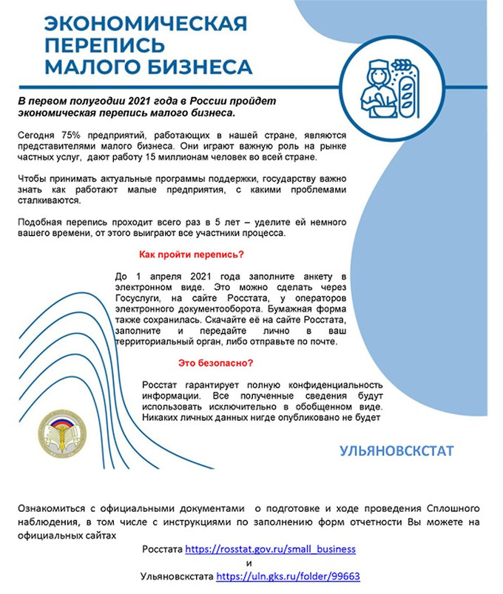
Нормативно-правовые и организационные документы
Формы отчетности и указания по их заполнению
Информационно-разъяснительная работа
В первом полугодии 2021 года Росстат проводит экономическую перепись малого бизнеса.
До 1 апреля 2021 года респондентам необходимо заполнить анкету в электронном или бумажном виде.
Анкету в электронном виде можно заполнить:
• на Едином портале государственных услуг (gosuslugi.ru)
(для юридических лиц – при наличии подтвержденной учетной записи и электронной подписи;
для индивидуальных предпринимателей – при наличии подтвержденной учетной записи);
• на сайте Росстата (при наличии электронной подписи);
• у операторов электронного документооборота.
Анкету в бумажном виде необходимо передать лично или отправить по почте в территориальный орган Росстата по месту деятельности предприятия.
С формами № МП-сп «Сведения об основных показателях деятельности малого предприятия за 2020 год» (для юридических лиц – малых и микропредприятий) и № 1-предприниматель «Сведения о деятельности индивидуального предпринимателя за 2020 год» (для индивидуальных предпринимателей), указаниями и примерами заполнения форм можно ознакомиться в разделе «Формы отчетности и указания по их заполнению».
Росстат гарантирует конфиденциальность предоставленной информации. Все сведения будут использоваться в обобщенном виде.
Росстат напоминает, что экономическая перепись малого бизнеса проводится 1 раз в 5 лет. В соответствии с законодательством Российской Федерации участие в ней является обязательным.

